0
International  Police  Association | NEMZETKÖZI RENDŐRSZÖVETSÉG  Magyar Szekció  Heves Megyei Szervezete  3360 Heves, Erzsébet tér 1.  www. hevesipa.hu  megyeri66@gmail.com | 
ó
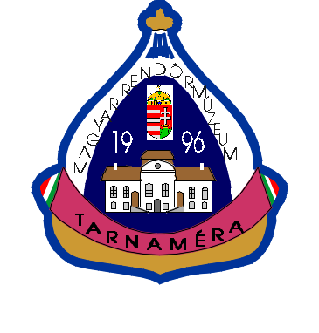
Levélcím: 3360 Heves, Szerelem Alfréd út 25
Tel /: 36 / 345-358 +36209390291
e-mail: drfrancsicsotto@gmail.com
honlap: www.rendormuzeum.hu
adószám: 18578135-1-10
Magyar Rendőrmúzeum Baráti Köre

Kulturális Egyesület

Szeretettel meghívunk
és várunk partnereddel együtt 2024.szeptember 6. (péntek) 14.00 órai kezdettel az Erdőtelki Pintér-tanyán tartandó XVlI. lecsófőző versenyre.

Meghívottak:

Magyar Rendőrmúzeum Baráti Köre, IPA Magyar Szekció, Magyar Csendőr Bajtársi Egyesület tagjai, szimpatizánsai.
Megméretették magukat az előző évben:
Pásztói Arany Csapat
Egri Szent György Nyugdíjas Egyesület/Eger/
Egri Veterán rendőrök /Eger/
Hevesi Rendőrkapitányság
Jászszentandrási IPA csapatai
Tóth Csaba és családja
A nevezési díj nincs! Új jelentkezőket is várunk!
Kérjük a versenyzőket, hogy 6 személy részére készítsék el remekművüket.

A versenyhez szükséges bográcsról és kellékekről valamint a melegítéshez szükséges tüzelőanyagról a versenyzőnek kell gondoskodniuk!
A Lecsófőző verseny zsűri:
Elnök: Lovasi József Szabadtűzi Lovagrend Nagytanács tagja
Tag: Horváth Béla Szabadtűzi Lovagrend tagja

Az első három helyezett a lecsókészítés mestere arany, ezüst és bronz fokozatát kapja és arra érdemesek oklevelet és egyéb ajándéktárgyat. A kenyérről, evőeszközről, italról mi gondoskodunk.
A zenét szolgáltatja, Puzsoma Vilmos

Részvételi szándékot feltétlenül jelezd vissza a létszám megjelölésével 2024. augusztus 25.-ig a Baráti Kör és a Heves Megyei IPA címein.
Heves, 2024. június 30.. 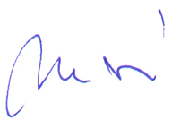
Dr. Francsics Ottó
Az IPA Heves Megyei
Szervezet és a MRBK.
Elnöke

A verseny támogatói:

Sabján Attila /Budapest/

Pintér tanya (Erdőtelek)

Csintalan István és fia (Zaránk)

Makra Sándor / Szeged/

Horváth József /Heves/

Heves megyei Rendőr főkapitányság /Eger/

Hevesi Rendőrkapitányság /Heves/

Jagdfeld Hungaria /Heves/

Szabadtűzi Lovagrend Gasztronómiai Egyesület/Maglód/

